Группа М3209 | К работе допущен: 17.03.2025
Студенты: Клименко А.А., Кузнецова А.А. | Работа выполнена:
Преподаватель Герт А. В. | Отчет принят:
Рабочий протокол и отчет по
лабораторной работе №3.10
Изучение свободных затухающих электромагнитных колебаний

1. Цель работы.
- Изучение основных характеристик свободных затухающих колебаний
2. Задачи, решаемые при выполнении работы.
- Изучить поведение свободных затухающих электромагнитных колебаний в последовательном колебательном контуре, содержащем индуктивность, ёмкость и активное сопротивление.
- Экспериментально зарегистрировать затухающие колебания напряжения на конденсаторе с помощью осциллографа.
- Измерить амплитуды напряжения на конденсаторе в разные моменты времени и определить логарифмический декремент затухания при различных сопротивлениях магазина сопротивлений.
- Построить график зависимости логарифмического декремента от сопротивления контура и определить полное и собственное сопротивления цепи.
- Рассчитать индуктивность катушки, сравнить её с паспортным значением и оценить погрешность измерений.
- Вычислить добротность контура различными способами и проанализировать её зависимость от сопротивления.
- Определить критическое сопротивление как теоретически, так и по экспериментальным данным.
- Исследовать влияние ёмкости на период затухающих колебаний и сравнить экспериментальные данные с расчётами по формулам Томсона и с учётом затухания.
3. Объект исследования
Ферромагнитный сердечник
4. Метод экспериментального исследования.
Эмпирический лабораторный экспериментальный метод исследования.
5. Рабочие формулы и исходные данные.
Рабоче формулы:
- 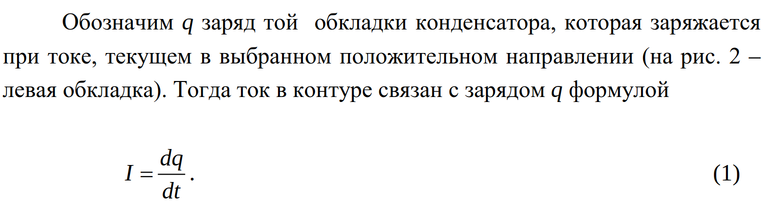
- 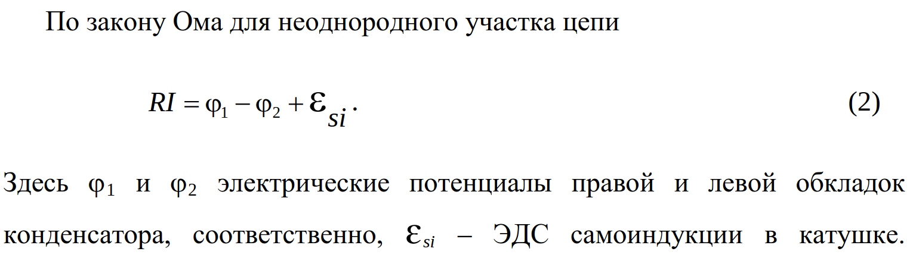
- 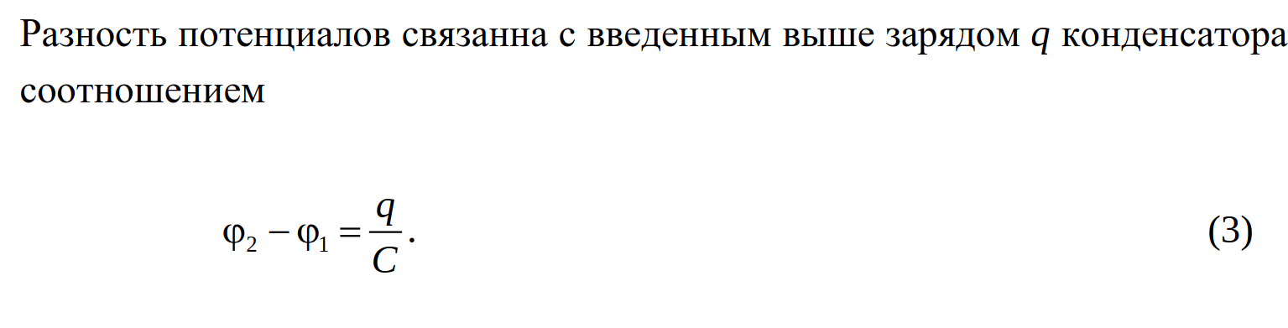
- 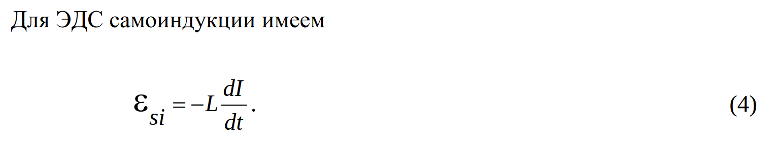
- 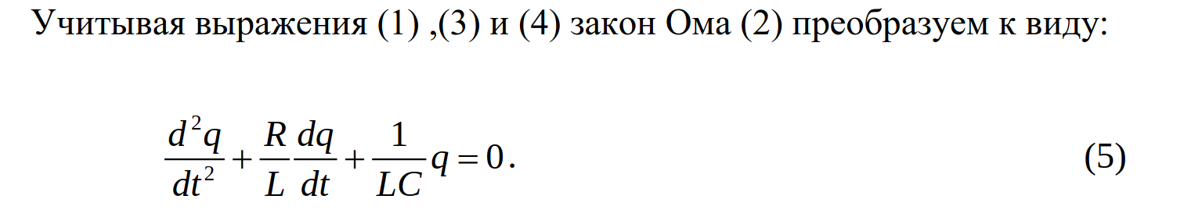
- 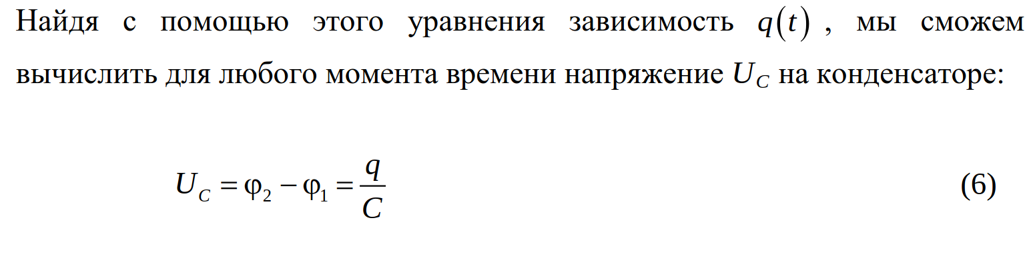
- 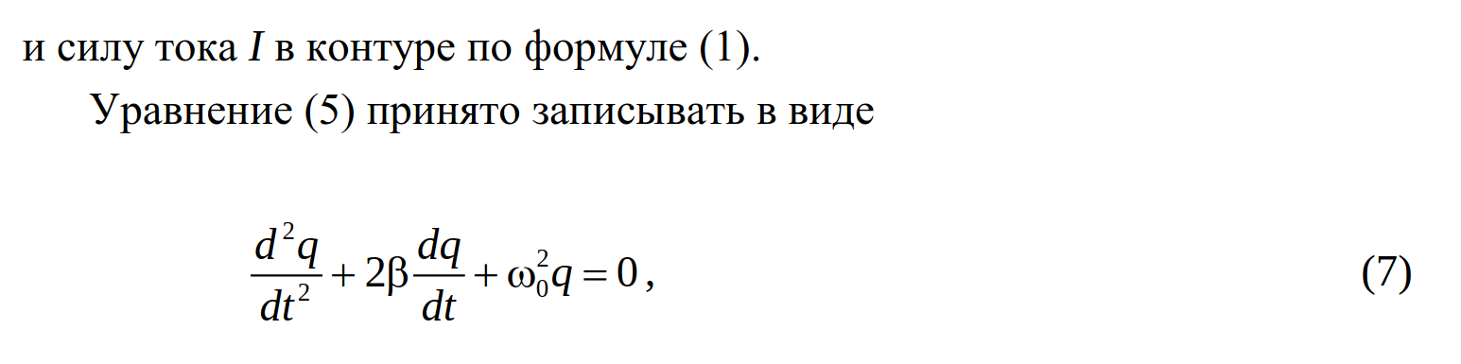
- 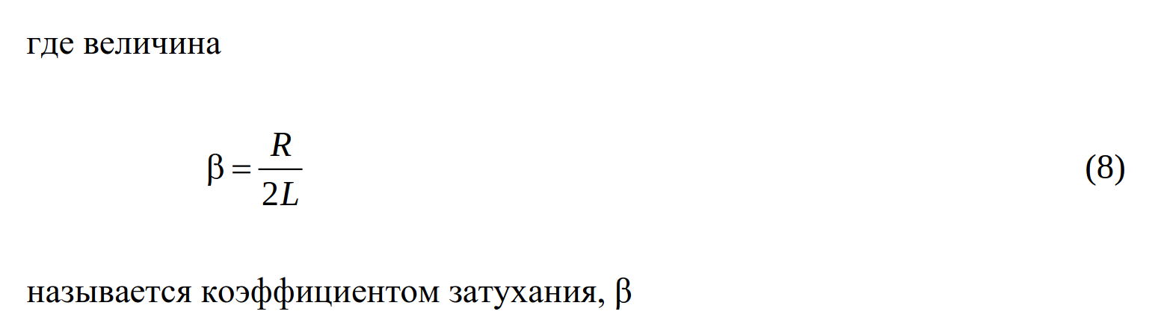
- 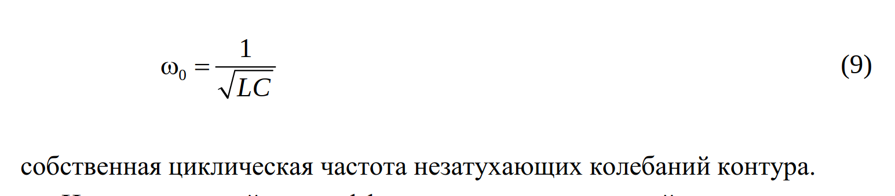
- 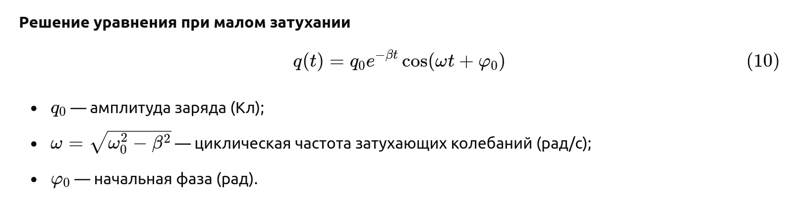
(15) 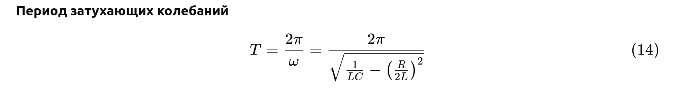
(25) 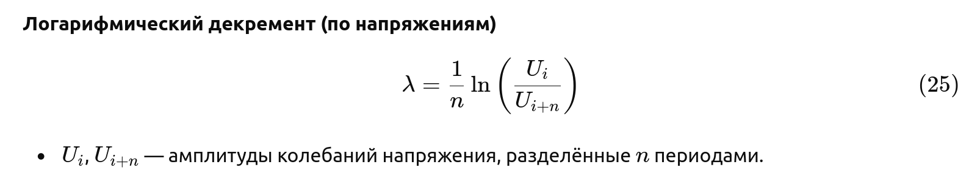
(22) 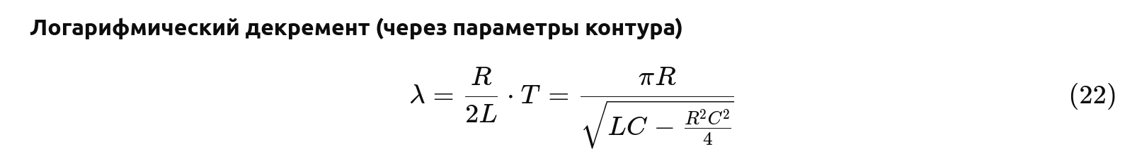
(23) 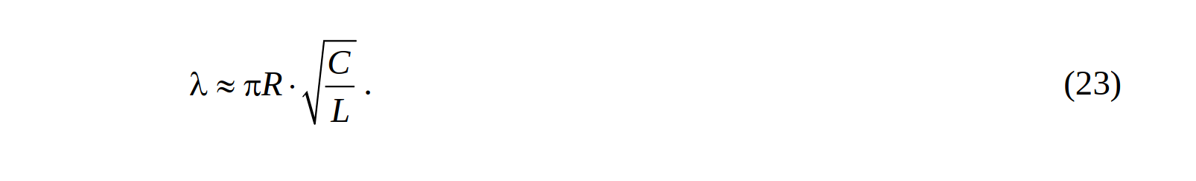
(28).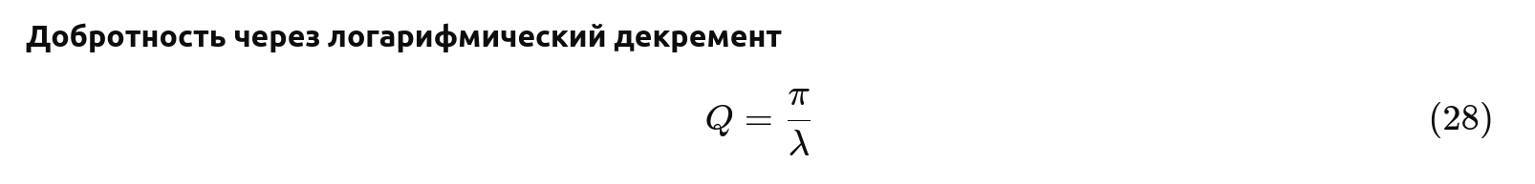
(29) 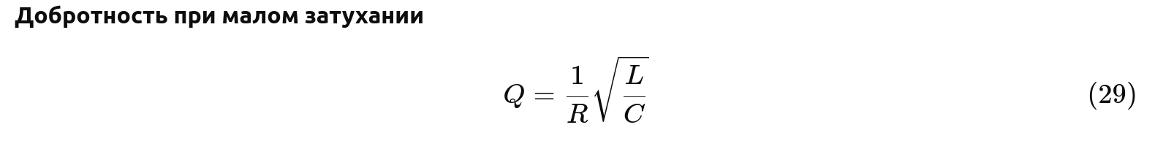
(30) 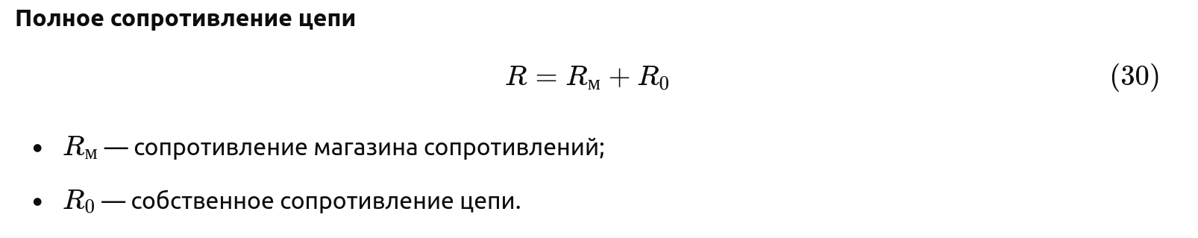
6. Измерительные приборы.
Таблица 1. Измерительные приборы
№ п/п | Наименование | Тип прибора | Используемый  диапазон | Погрешность  прибора
1 | Осциллограф | цифровой | К_{у} = 0,2 /1 В  К_{х} = 10 мс | Коткл = + 3%

7. Схема установки
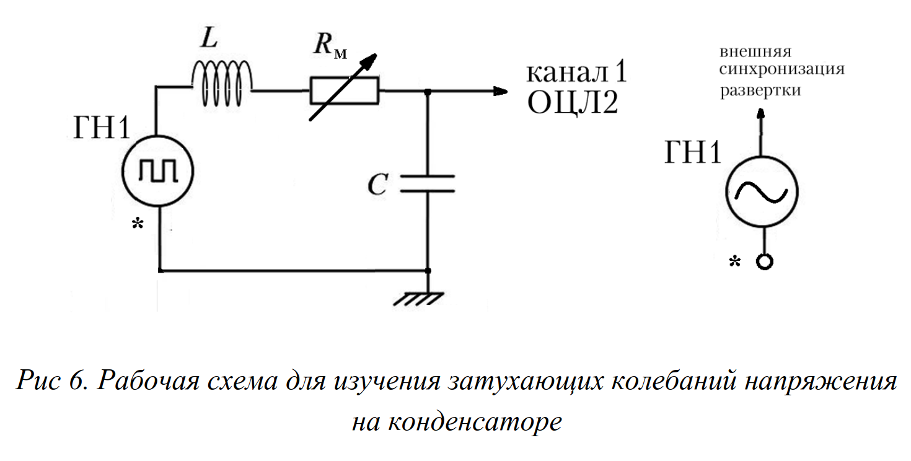
8. Результаты прямых измерений и их обработки
Rм, Ом | T, мс | 2U_{i}, дел | 2U_{i+n,} дел | n | λ | Q | R, Ом | L, мГн
0 | 0,09 | 5,3 | 1,8 | 3 | 0,36 | 12,2426 | 52,5088 | 4,62
10 | 0,09 | 5 | 1,5 | 3 | 0,4013 | 11,3855 | 62,5088 | 5,2676
20 | 0,09 | 4,7 | 1,3 | 3 | 0,4284 | 10,9181 | 72,5088 | 6,2202
30 | 0,09 | 4,4 | 1,2 | 3 | 0,4331 | 10,8434 | 82,5088 | 7,8806
40 | 0,09 | 4,2 | 0,9 | 3 | 0,5135 | 9,7883 | 92,5088 | 7,0476
50 | 0,09 | 4 | 0,8 | 3 | 0,5365 | 9,5488 | 102,5088 | 7,9275
60 | 0,09 | 3,7 | 0,7 | 3 | 0,555 | 9,3717 | 112,5088 | 8,9229
70 | 0,09 | 3,5 | 0,6 | 3 | 0,5879 | 9,0876 | 122,5088 | 9,4299
80 | 0,05 | 2,3 | 0,7 | 2 | 0,763 | 8,0285 | 132,5088 | 6,5483
90 | 0,05 | 2,2 | 0,5 | 2 | 0,8524 | 7,6794 | 142,5088 | 6,0694
100 | 0,05 | 2,1 | 0,5 | 2 | 0,973 | 7,3304 | 152,5088 | 5,3349
200 | 0,05 | 1,8 | 0,4 | 2 | 1,0986 | 7,0686 | 252,5088 | 11,4706
300 | 0,05 | 1,2 | 0,1 | 2 | 1,2425 | 6,8544 | 352,5088 | 17,4784
400 | 0,05 | 1,1 | 0,1 | 2 | 1,1989 | 6,9115 | 452,5088 | 30,9297
Таблица 1.1
В первом столбце мы записывали текущее сопротивление в Омах, его мы выставляли при помощи магазина сопротивлений.
Во втором столбце заносили измеренный период колебаний T, полученный с экрана осциллографа. Для повышения точности измерения период определяли по нескольким колебаниям и делили общий интервал на их количество.
В третьем и четвёртом столбцах указывались удвоенные амплитуды колебаний напряжения на конденсаторе:
- 2Ui​ — в начальный момент,
- 2Ui+n​ — спустя n полных периодов.
Эти значения снимались в делениях с экрана осциллографа, поскольку при расчёте логарифмического декремента используется их отношение, и нет необходимости переводить их в вольты.
В пятом столбце записывалось значение n — количество полных периодов между моментами, в которые измерялись амплитуды Ui​ и Ui+n​. Обычно мы выбирали n=3, но при увеличении сопротивления волна начинала затухать быстрее, поэтому мы были вынужденны уменьшить n до 2 (двух).
В шестом столбце рассчитывался логарифмический декремент затухания λ по формуле (25):
$$λ=\frac{1}{n}ln\frac{U_{i}}{U_{i+n}}$$
Для первой строки значений:
$$λ=\frac{1}{3}ln\frac{5,3}{1,8}≈0,36$$
Из графика 1.1 известно, что аппроксимирующая прямая пересекает ось абсцисс в точке x=-52,5088, следовательно по формуле
$$R_{0}=−{\left.R_{M}\right|}_{λ=0}=52,5088$$
А значит наклон равен: $tanα=0,0057→α=0°19'36″$
Рассчитаем значения полного сопротивления R по формуле (30) и запишем в восьмой столбец:
$$R=R_{M}+R_{0}$$
Для первой строки значений:
$$R=0+52,5088=52,5088$$
Рассчитаем значения индуктивности L, по формуле (23) и запишем в девятый столбец:
$$λ≈πR\sqrt{\frac{C}{L}}→L≈C_{1}{\frac{\left(πR\right)}{λ^{2}}}^{2}$$
Для первой строки значений:
$$L≈0,022{\frac{\left(π∗52,5088\right)}{{\left(0,36\right)}^{2}}}^{2}∗{10}^{−3}≈4,62$$
Вычислим добротность контура Q при различных сопротивлениях магазина по формуле (32) и запишем в седьмой столбец:
$$Q=\frac{2π}{1−e^{−2λ}}$$
Для первой строки значений:
$$Q=\frac{2π}{1−e^{−2∗0,36}}≈12,2426$$
9. Расчет результатов косвенных измерений
Вычисления индуктивности проведем только для малых значений сопротивления магазина: Rм ≤100 Ом
$$L_{ср}=6,8426$$
Сравним среднее значение индуктивности с данными измерительного стенда:
$$L_{ср}=6,8426мГн;L_{стенда}=10мГн;L_{ср}<L_{стенда}$$
Вычислим период колебаний в контуре при сопротивлении магазина 0, 200 и 400 Ом по формулам (14) и (30):
$$T=\frac{2π}{\sqrt{\frac{1}{LC}−\frac{R^{2}}{4L^{2}}}}$$
$$R=R_{M}+R_{0}$$
R_{м}, Ом | T, мс
0 | 0,0634
200 | 0,1014
400 | 0,1670
Таблица 2.1
Для R_{м} = 0:
$$T=\frac{2π}{\sqrt{\frac{{10}^{9}}{4,62∗0,022}−\frac{{\left(52,5088\right)}^{2}∗{10}^{6}}{4{\left(4,62\right)}^{2}}}}∗{10}^{3}≈0,0634$$
Результаты сравним с измеренными значениями:
$$T_{{теор}_{0}}=0,0634мс;T_{{эксп}_{0}}=0,09мс;T_{{теор}_{0}}<T_{{эксп}_{0}}$$
$$T_{{теор}_{200}}=0,1014мс;T_{{эксп}_{200}}=0,05мс;T_{{теор}_{200}}>T_{{эксп}_{200}}$$
$$T_{{теор}_{400}}=0,1670мс;T_{{эксп}_{400}}=0,05мс;T_{{теор}_{400}}>T_{{эксп}_{400}}$$

973 Ома — исчезает периодичность у волны
Теперь оценим критическое сопротивление контура. Рассчитаем критическое сопротивление по формуле:
$$R_{{крит}_{теор}}=2∗\sqrt{\frac{L_{ср}}{С_{1}}}=2∗\sqrt{\frac{6,8426∗{10}^{3}}{0,022}}≈1115,3964$$
Сравним полученные значения критического сопротивления:
$$R_{{крит}_{теор}}=1115,3964;R_{крит}=973;R_{{крит}_{теор}}>R_{крит}$$
Все хорошо.
Для данного этапа эксперимента мы установили нулевое значение сопротивления магазина сопротивлений Rм​=0. Далее поочерёдно включали в колебательный контур четыре различных конденсатора: C1​,C2​,C3​ и C4​. Для каждого из них с помощью осциллографа измеряли экспериментальное значение периода затухающих колебаний T_{эксп​.}
На основе полученных данных, а также ранее найденных средних значений индуктивности L_{ср}​ и собственного сопротивления контура R0​, были рассчитаны теоретические значения периода T_{теор}​ по формуле (14). По результатам измерений и вычислений заполняем таблицу 2.2
C, мкФ | Тэксп, мс | Т теор, мс | Т томпсон | 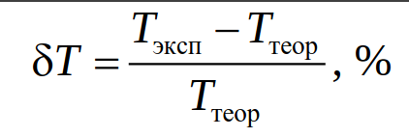
0,022 | 0,09 | 0,0772 | 0,0771 | 16,616
0,033 | 0,11 | 0,0946 | 0,0944 | 16,3111
0,047 | 0,136 | 0,1129 | 0,1127 | 20,4115
0,47 | 0,43 | 0,3651 | 0,3563 | 17,7866
Таблица 2.2
Приведем вычисления для периода T_{теор} по формуле (14), используя найденные выше индуктивность L_{ср} и собственное сопротивление R0 контура:
$$T=\frac{2π}{\sqrt{\frac{1}{L_{ср}C}−\frac{{R_{0}}^{2}}{4{L_{ср}}^{2}}}}$$
Для первой строки значений:
$$T=\frac{2π}{\sqrt{\frac{{10}^{9}}{6,8426∗0,022}−\frac{{\left(52,5088\right)}^{2}∗{10}^{6}}{4{\left(6,8426\right)}^{2}}}}∗{10}^{3}≈0,0772$$
Рассчитаем $δT$ по формуле:
$$δT=\frac{Т_{эксп}−Т_{теор}}{Т_{теор}}$$
Для первой строки значений:
$$δT=\frac{0,09−0,0772}{0,0772}∗100\text{\%}≈16,616$$

Рассчитаем Т по формуле Томпсона:
$$T=2π\sqrt{LC}$$
Для первой строки значений:
$$T=2π\sqrt{6,8426∗0,022∗{10}^{−3}}≈0,0771$$

Остальные значения в таблице заполнены аналогично.

Условие $β≪ω_{0}$выполняется, а значит можем использовать формулу Томпсона для вычислений.
10. Расчет погрешностей измерений (для прямых и косвенных измерений).
Для 1-2 малых сопротивлений вычислим добротность Q по формуле (29):
$$Q=\frac{1}{R}∗\sqrt{\frac{L}{C}}$$
Для 1 строки:
$$Q_{{теор}_{0}}=\frac{1}{52,5088}∗\sqrt{\frac{4,62∗{10}^{3}}{0,022}}≈8,7273$$
Для 2 строки:
$$Q_{{теор}_{10}}=\frac{1}{62,5088}∗\sqrt{\frac{5,2676∗{10}^{3}}{0,022}}≈7,8281$$

Сравним полученные результаты.
$$Q_{{теор}_{0}}=8,7273;Q_{{эксп}_{0}}=12,2426;Q_{{теор}_{0}}<Q_{{эксп}_{0}}$$
$$Q_{{теор}_{10}}=7,8281;Q_{{эксп}_{10}}=11,3855;Q_{{теор}_{10}}<Q_{{эксп}_{10}}$$
Значит измерения хорошие
Рассчитаем погрешности для L_{ср}
$$L_{ср}=6,8426$$
Среднее квадратическое отклонение (СКО):
$$S_{L_{ср}}=\sqrt{\frac{\sum_{i=1}^{11}{{\left(L_{i}−L_{ср}\right)}^{2}}}{11∗10}}=\sqrt{\frac{24,0833}{110}}≈0,4679$$
Доверительный интервал случайной погрешности:
$$∆_{L_{ср}}=t_{α,11}∗S_{L_{ср}}=2,23∗0,4679≈1,0434$$
Абсолютная погрешность измерения:
$$∆=\sqrt{{\left(∆_{L_{ср}}\right)}^{2}+{\left(\frac{2}{3}∆_{иL}\right)}^{2}}=\sqrt{{\left(1,0434\right)}^{2}+{\left(\frac{2}{3}∗1\right)}^{2}}≈1,2382$$
Относительная погрешность:
$$ε_{L_{ср}}=\frac{∆}{L_{ср}}∗100\text{\%}=\frac{1,2382∗100\text{\%}}{6,8426}≈18\text{\%}$$
$$L_{ср}=\left(6,8426±1,2382\right);ε_{L_{ср}}=18\text{\%};α=0,95$$
11. График

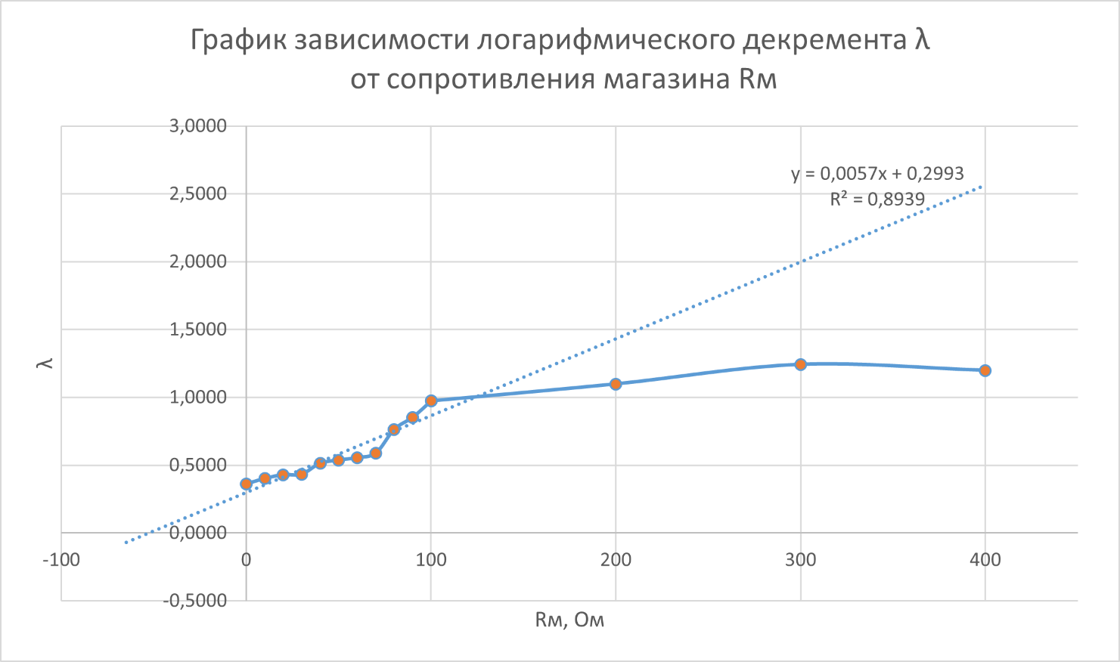
График 1.1
На основании экспериментальных данных из таблицы 1 был построен график 1.1 зависимости логарифмического декремента затухания λ от сопротивления магазина сопротивлений R_{м}​.
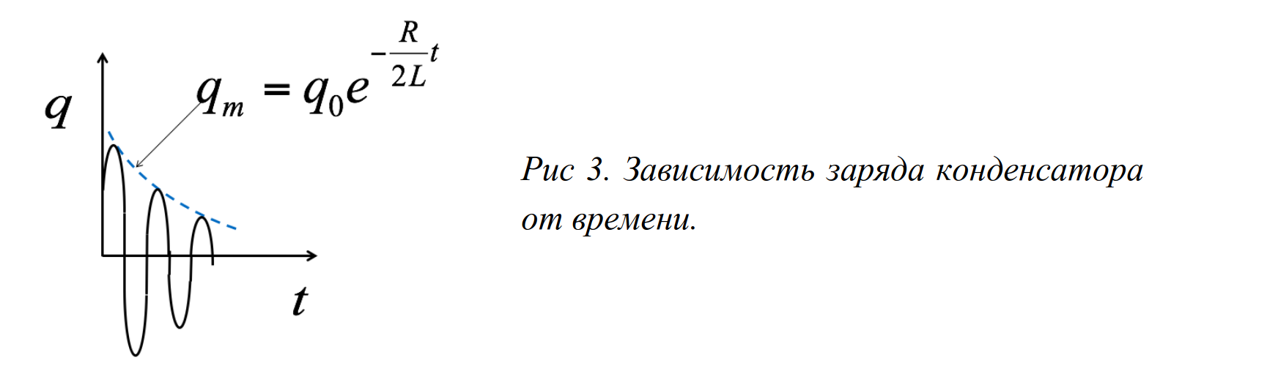
Для анализа характера зависимости была выделена начальная область, соответствующая значениям R_{м}​≤100 Ом, где затухание считается малым, а зависимость логарифмического декремента от сопротивления — практически линейной. В этой области была проведена аппроксимация экспериментальных точек прямой линией.

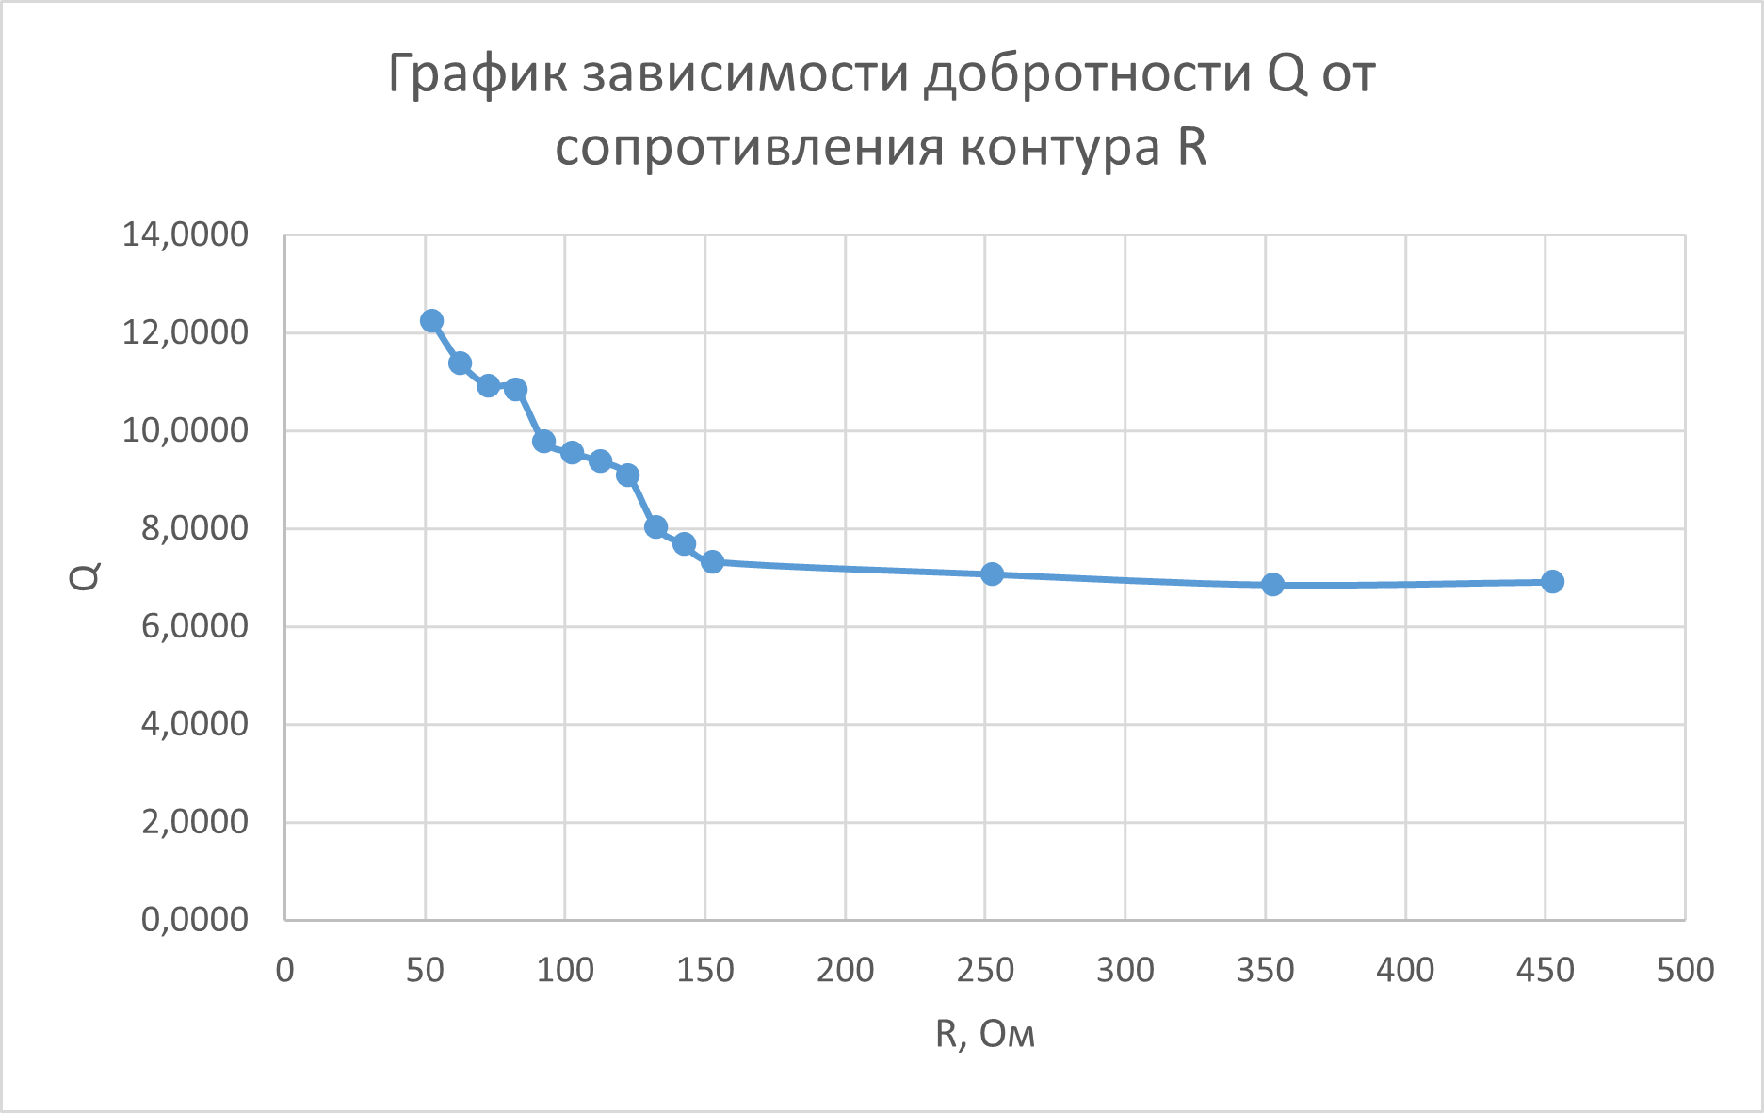
График 1.2
По экспериментальным данным, рассчитанным в таблице 1, построен график зависимости добротности колебательного контура Q от полного сопротивления R. График позволяет проанализировать, как качество (добротность) колебаний зависит от затухания в цепи.
Видно, что с увеличением сопротивления добротность постепенно уменьшается, что соответствует физическому смыслу: при большем сопротивлении энергия быстрее рассеивается в виде тепла, и система теряет способность поддерживать устойчивые колебания.

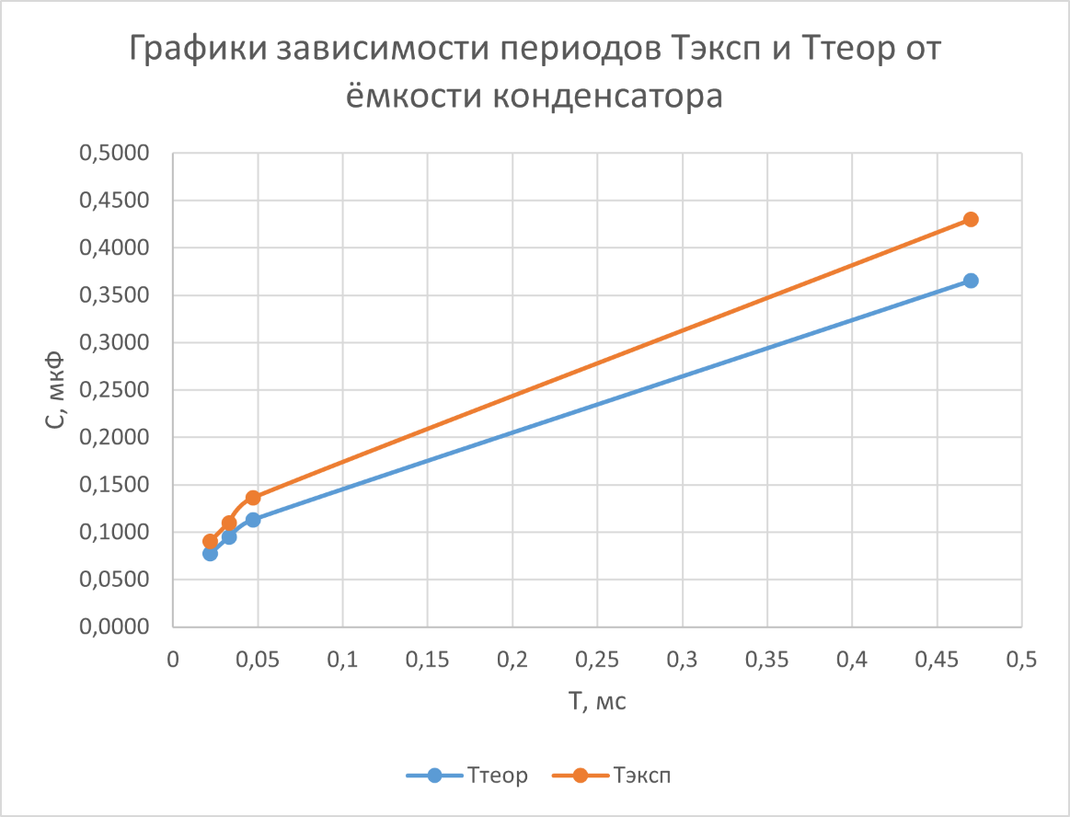
График 1.3

12. Выводы и анализ результатов

